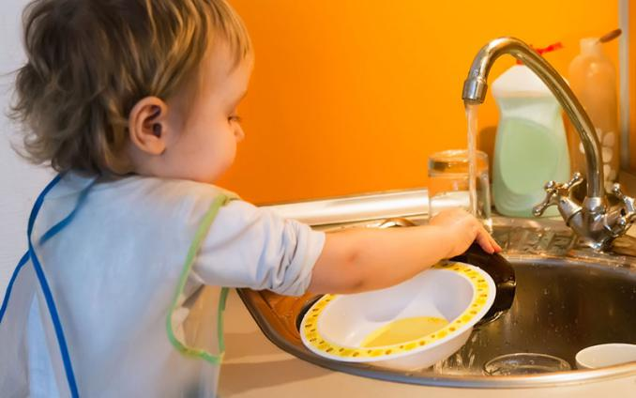 | Консультация на тему:  «Воспитание ответственности и самостоятельности»

Наивно ожидать, что ребёнок будет до какого-то возраста послушно делать всё,
что ему говорят взрослые, а потом, в один прекрасный день, вдруг станет самостоятельным, научится сам ставить перед собой цели и принимать осмысленные решения. Если мы хотим, чтобы наши дети выросли самостоятельными, то нам надо учить их не только бытовой самостоятельности, т.е. умению самостоятельно одеваться, есть, застилать кровать и выполнять несложную домашнюю работу, и не только умению самостоятельно общаться, но ещё и умению самостоятельно принимать решения и нести ответственность за последствия своих действий.
Что нужно делать для того, чтобы ребёнок учился осмысленно принимать решения и отвечать за последствия своих действий?
Прежде всего, мы должны показывать ребёнку те возможности, которые есть у него в той или иной ситуации, и давать ему право самому выбрать, как поступить. При этом обязательно стоит обсуждать с ним последствия, к которым могут привести его действия. Например: "Ты хочешь разобрать машинку? Ладно, она твоя, ты можешь делать с ней, что хочешь, но только учти, что потом она может не собраться и ты окажешься без машинки. Решай сам".
У ребёнка обязательно должна быть область жизни, где решения принимает он сам и сам несёт ответственность за последствия своих действий. Например, он сам может решать, когда он будет убираться или заниматься (но вы должны оговорить с ним крайний срок, не позже которого ему надо это сделать), как распределить на несколько дней вкусный десерт, в какой одежде ходить дома или куда пойти гулять. Конечно, его выбор не всегда окажется лучшим, и временами он будет совершать ошибки. В таких случаях необходимо обсудить с ним, почему его действие привело к плачевным результатам и как ему стоит поступать в будущем. Иначе - если мы всегда будем решать за ребёнка и лишим его права на ошибку - он не научится принимать осмысленные решения, а будет либо подчиняться окружающим, либо действовать импульсивно.
Очень полезно планировать нужные дела вместе с ребёнком. Например, если мы хотим, чтобы ребёнок выучил стихотворение, не стоит требовать от него, чтобы он отложил все свои дела и принялся учить его прямо сейчас. Будет гораздо лучше, если мы предложим: "Машенька, давай решим, когда мы с тобой будем учить стихи". Тогда ребёнок сам будет стремиться выполнить принятое решение, поскольку будет ощущать его как своё.
Ребёнок учится самостоятельно принимать решения не только в повседневной жизни, но и во время игры. Прежде всего это относится к сюжетно-ролевым играм и к играм с правилами, как настольным (игры с фишками, карты, шашки, шахматы), так и подвижным.
Игра - это своеобразное пространство свободных действий, где можно опробовать самые разные варианты своего поведения. Поэтому чем чаще играет ребёнок в такие игры, тем больше его опыт самостоятельных действий и тем легче ему будет учиться действовать самостоятельно в реальной жизни.
Важную роль в приучении ребёнка быть самостоятельным играет и поддержание режима дня. Привычка к определённому режиму, включающему в себя все основные дела дня, структурирует жизнь малыша и позволяет ему к концу дошкольного возраста начать учиться планировать своё время. Если же режим дня отсутствует, то маме или бабушке приходится постоянно тратить силы на "организацию" ребёнка, постоянно "стоять над ним" и требовать, чтобы он выполнял то или иное действие.

